营运部发〔2017〕 号 签发人：李坚
“暖春乐惠”活动方案
【活动时间】：2017年4月1日~ 4月25日（共25天）
【参与门店】：80家
【活动主题】：暖春乐惠
活动一：会员超值换购 （活动时间：4月1日—4月25日）
换购价 | ID | 品名 | 规格 | 厂家 | 零售价 | 考核价
+ 9.9元 | 148760 | 双飞人爽水 | 10ml | 双飞人制药 | 16.8 | 8.8
+ 9.9元 | 128518 | 维生素C泡腾片(果粉VC泡腾片) | 40g（4.0gx10片）水蜜桃味 | 麦金利 | 19.8 | 6.9
+ 9.9元 | 128517 | 维生素C泡腾片（果粉VC泡腾片） | 4.0gx10片（甜橙味） | 麦金利 | 19.8 | 6.9
+ 12元 | 146397 | 急救用品包(欧洁) | III型旅行急救包 | 浙江欧洁 | 19.8 | 9.9
+ 15元 | 159502 | 钙软糖 | 33.6g（2.8gx12粒） | 仙乐健康科技 | 19.8 | 9.9
+ 15元 | 159504 | 维生素AD软糖 | 30g（2.5gx12粒） | 仙乐健康科技 | 19.8 | 9.9
+ 15元 | 159505 | 维生素C软糖 | 30g（2.5gx12粒） | 仙乐健康科技 | 19.8 | 9.9
+ 15元 | 74291 | 菊花 | 贡菊50g | 桐君阁牌 | 21.9 | 12.9
+ 19.9元 | 66073 | 维生素C咀嚼片 | 100mgx60片 | 西南药业 | 30 | 17
+ 38元 | 155327 | 西洋参 | 18g(1.5gx12袋) | 乐陶陶 | 48 | 24
活动二：品类活动（活动时间：4月1日—4月8日）
- 保健营养素：汤臣倍健、康麦斯、百合康、金奥力、天美健：第一瓶原价，第二瓶4.5折
2、汤臣倍健换购活动：+29.8元换购
3、中药袋装、罐装：2件8.5折
活动三：单品活动（活动时间：4月1日—4月25日）
1、抗过敏套餐：
2、祛斑消痘套餐:
3、减脂瘦身：
4、踏青出游套餐：
5、办公一族泡茶饮品：
6、预防帕金森—保养血管套餐：
【活动宣传方式】
一、整体形象打造
1、活动海报：张贴在会员日KT板背面，放置在画架上摆放在进门处显眼位置。
2、在收银台或花车打造“换购、套餐专区”，并配上A4宣传卡、爆炸卡。
3、货架上放上对应产品的爆炸卡，关联陈列，有玻璃纸和拉花的门店需装成套包进行陈列。
4、公司统一配送海报、爆炸卡、收银台A4宣传页。
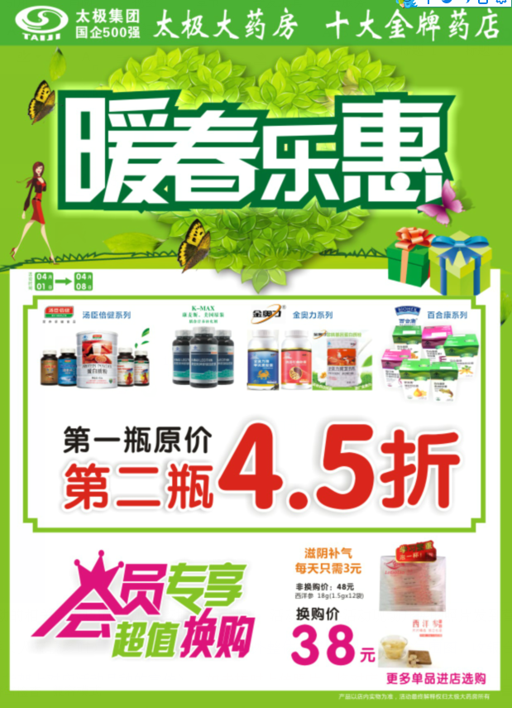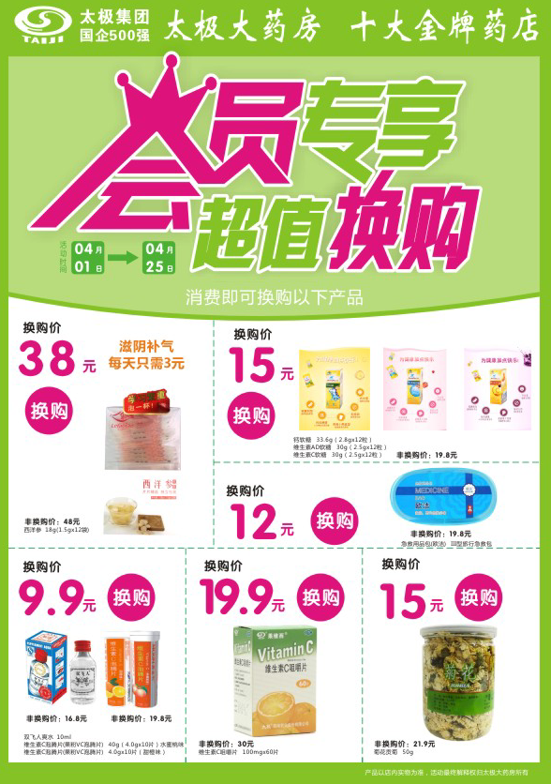
5、活动语音。
二、活动宣传要求：
1、活动期间请对所有顾客进行宣传活动内容。
2、收银台一句话服务，引导顾客参与活动。
3、各店店长需提前1天对门店员工进行活动前期培训，保证每位员工都清楚、明白活动内容，并将培训情况反馈至各片区微信群，营运部活动前1天将随机抽查，如抽查到不合格，将对当事人罚款10元/人，店长负连带责任，罚款5元/人。
4、活动的相关店内装饰必须在活动前一天做完，活动当天将活动现场开展的照片发到营运部微信群（人流较多时），照片共发送4张（店外整体效果图、店内整体氛围图、收银台换购专区、货架上对应活动品种的宣传），如未按时上传照片，将对店长处20元罚款，片长负同等责任，罚款20元。
营运部
2017年3月25日
主题词： 关于 暖春乐惠 活动 方案
四川太极大药房连锁有限公司 2017年3月25日印发
打印：王四维 核对：谭莉杨 （共印1份）

